SSL VPN 苹果客户端登录方式

第一步：双击苹果客户端程序，出现下图所示，打开文件夹双击SecoClientInstaller.pkg程序

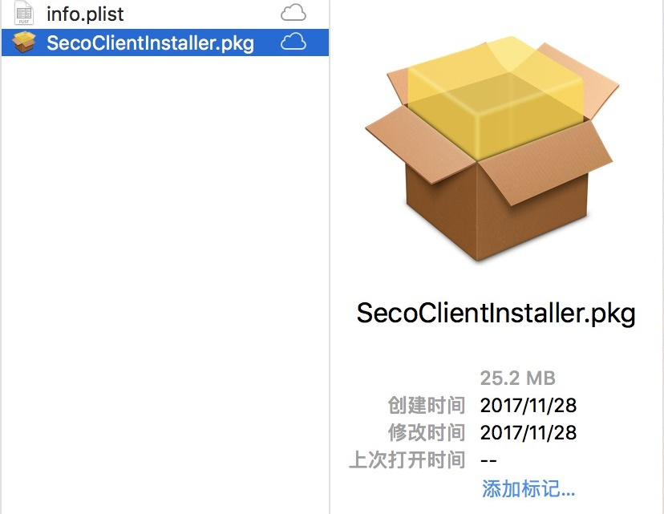

第二步：如下图，点击继续；
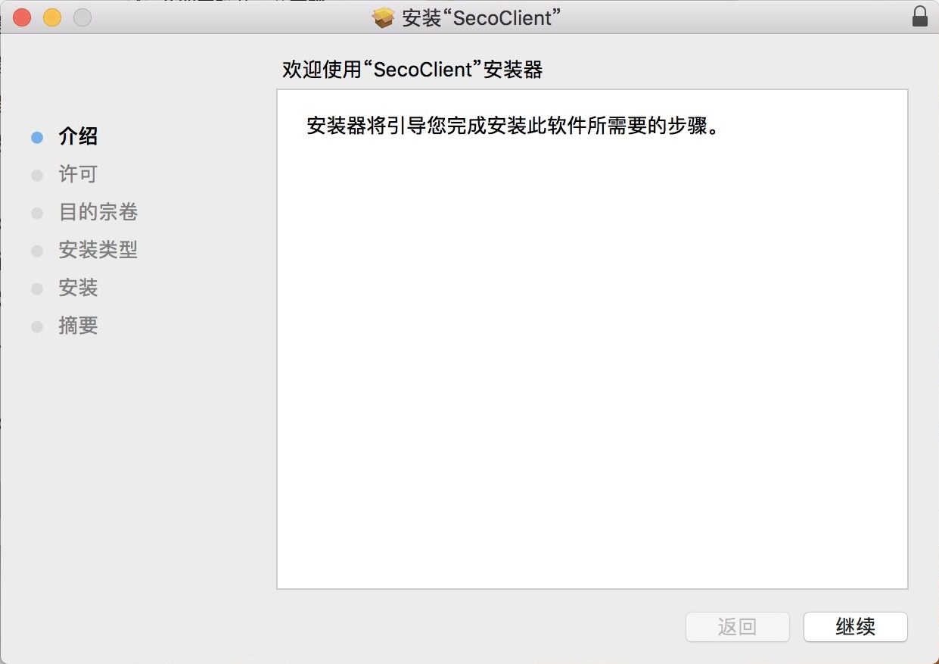
点击继续
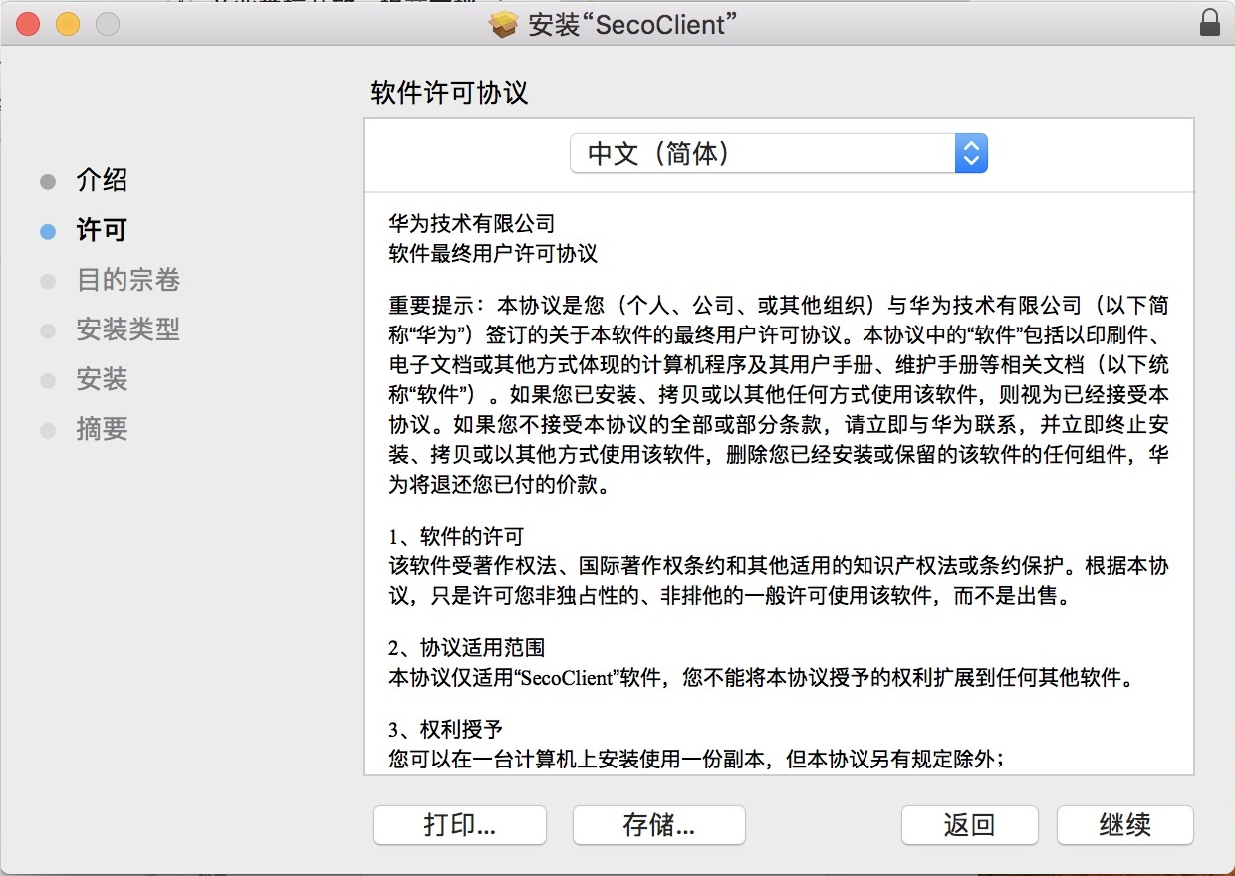

点击同意
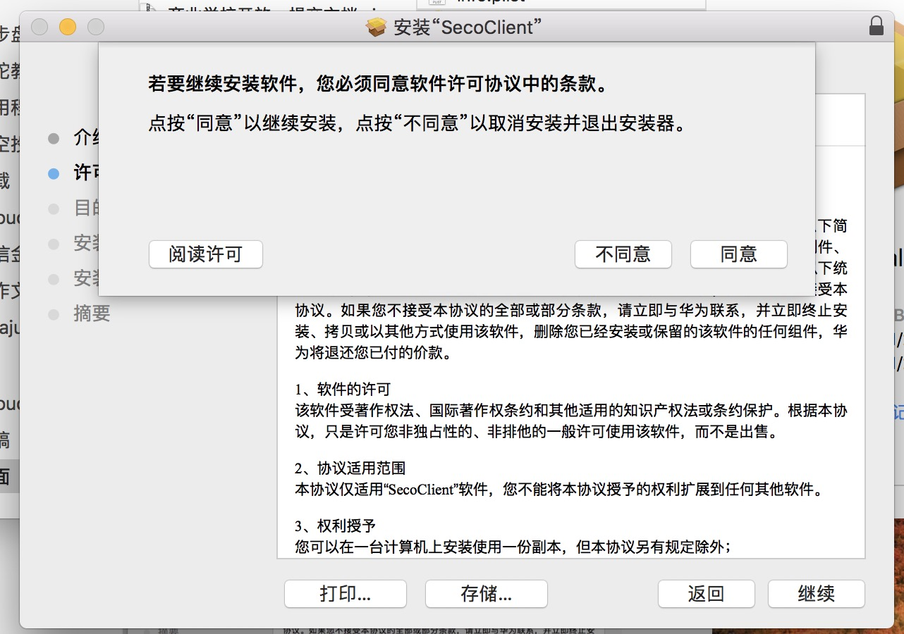
点击安装
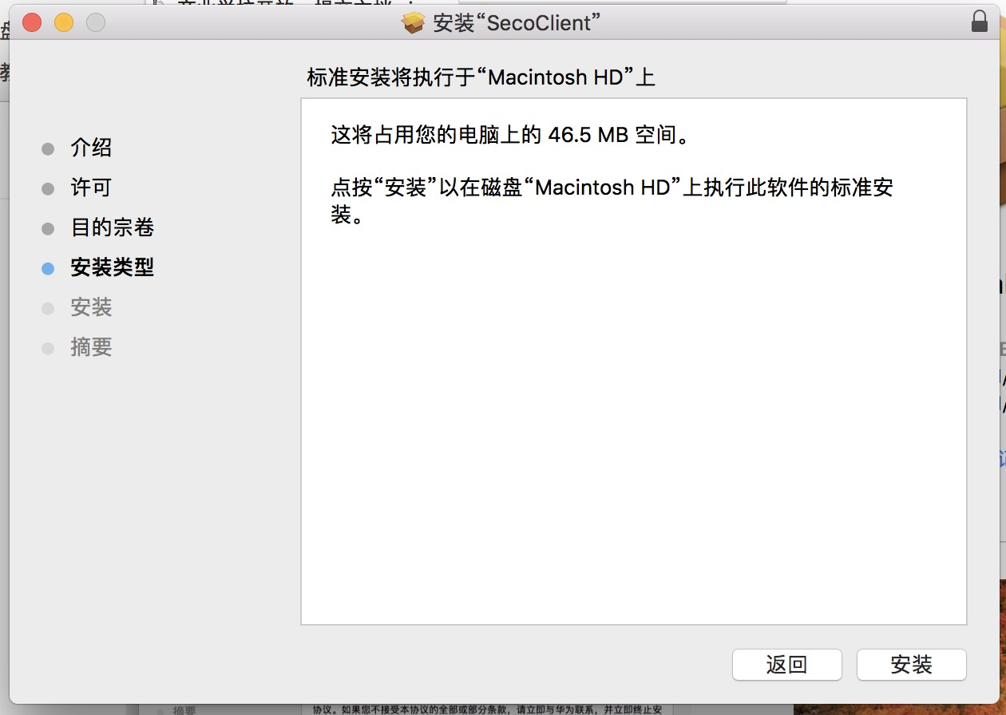

输入该苹果系统系统用户名、密码
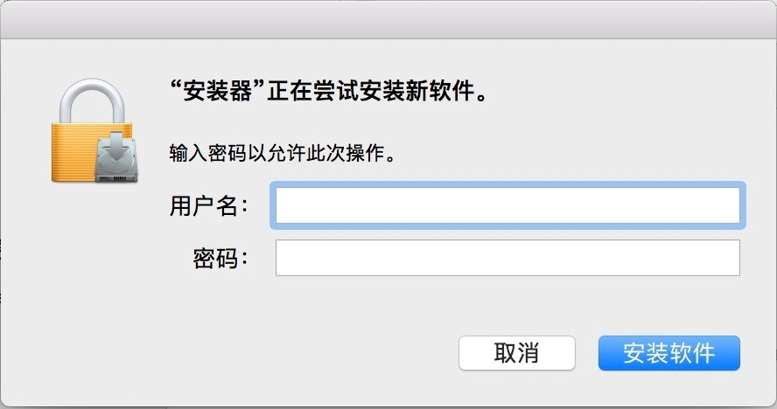
安装成功
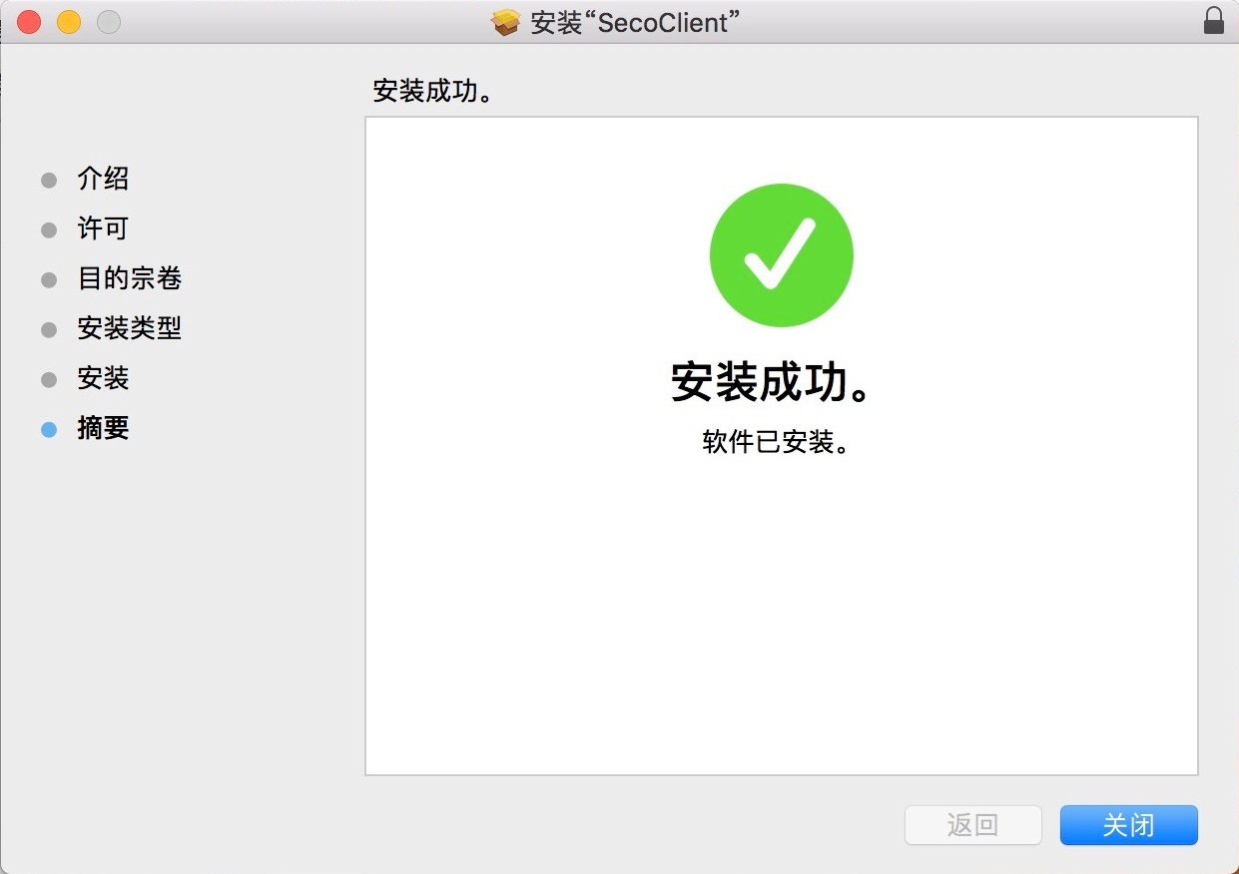

第三步：点击顶部的“前往”中的“应用程序”点击SecoClient图标。
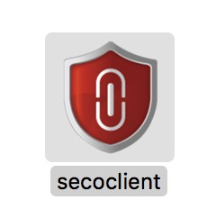

第四步：点击编辑（图片圈红位置）；
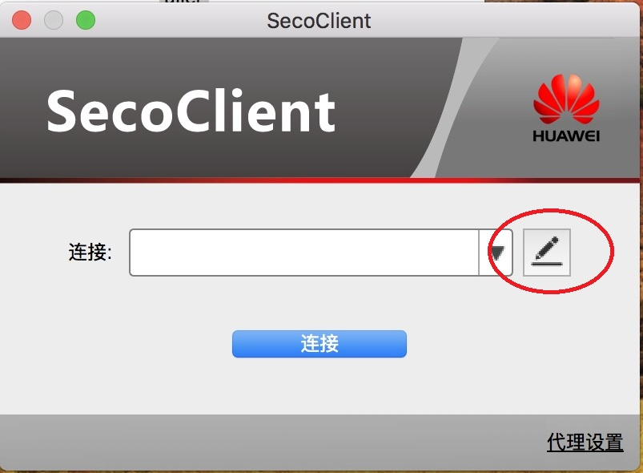

第五步：出现下图，输入连接名称(内容随意)；远程网关地址(202.121.252.52)；修改隧道模式(可靠传输模式)，点击确定。
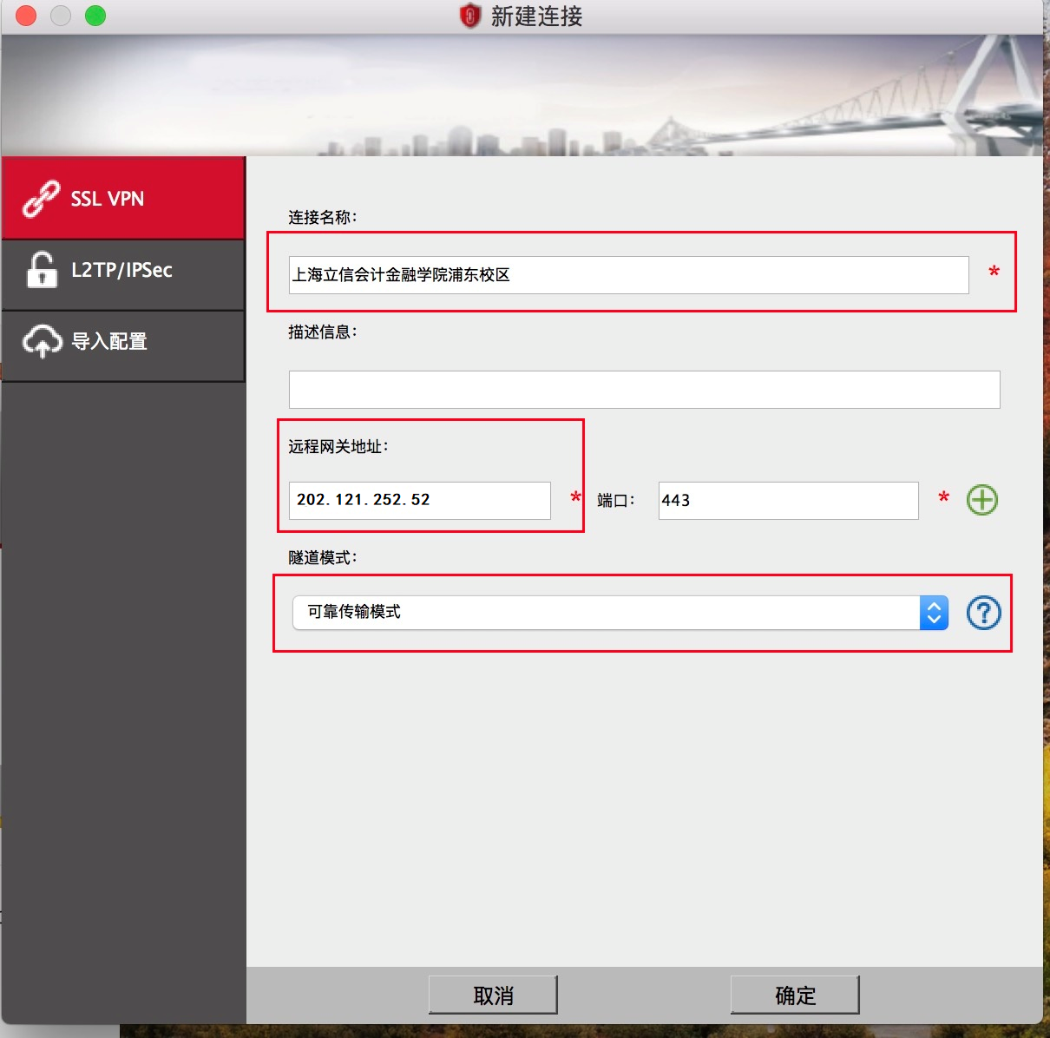

第六步：点击连接进行登录。
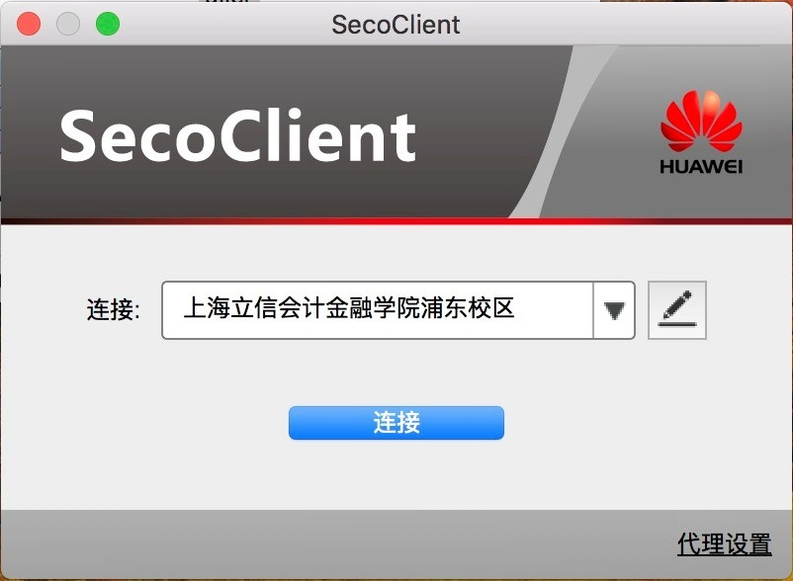
出现登录界面，输入用户名(工号或学号)和密码(内网登录密码)，点击登录。
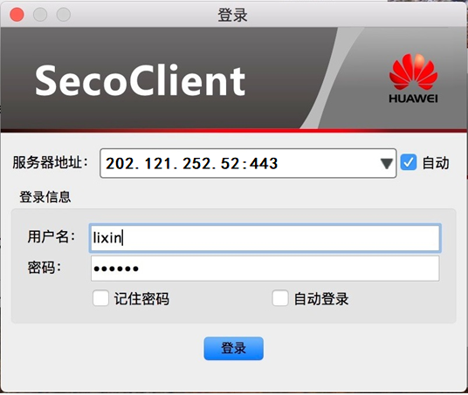
第七步：点击登录后，出现下图所示警告，点击更改设置，不勾选“阻塞到不可信服务器的连接”，并点击确定选项，下次启用将不再弹出警告窗口；
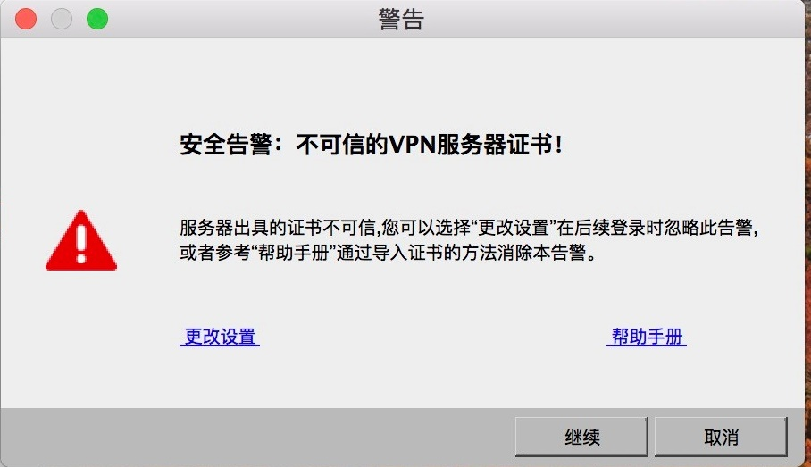
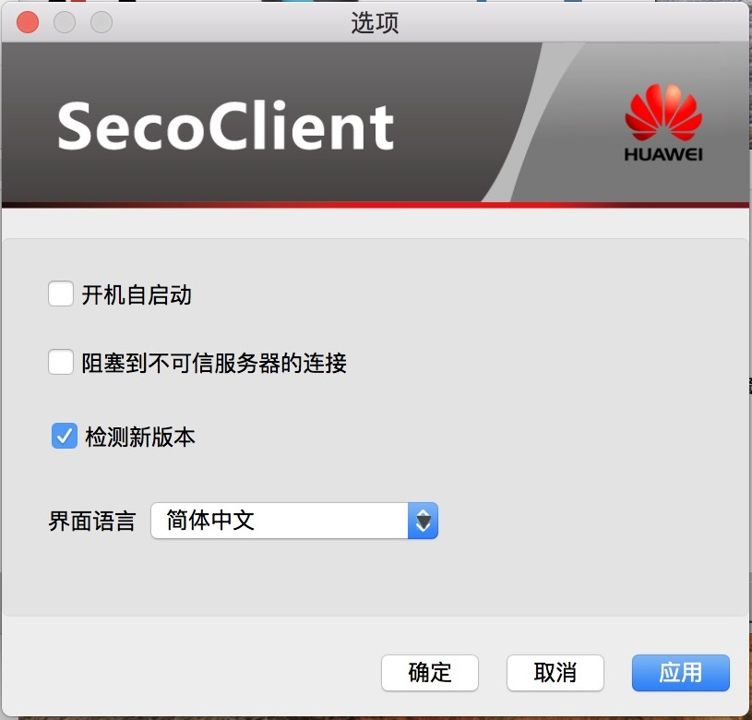

第八步：出现如下图标，表示连接成功；

